13.10.2020 года

Тема: Занятие 1. Исторические и нравственные уроки произведения А.С. Пушкина «Песнь о вещем Олеге»

https://fobr.ru/?event=zanyatie-2-proekta-razvitie-uud-obuchayushhihsya-v-usloviyah-tsifrovoy-obrazovatelnoy-sredyi

Организатор сеанса: МБОУ "ГИМНАЗИЯ №39" (Г. ОРЕЛ)

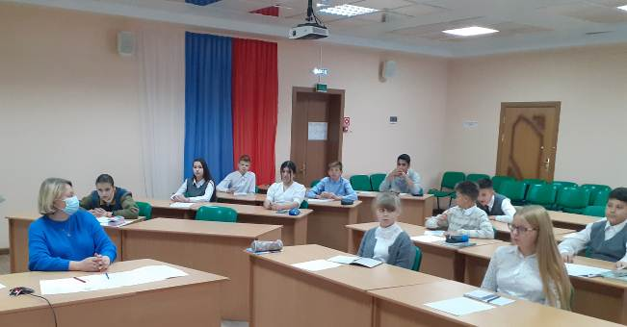
МАОУ «Лицей» предоставил возможность педагогическим работникам города Урюпинска для участия в режиме видеоконференцсвязи в сеансе 13 октября – в проекте «Развитие УУД обучающихся в условиях цифровой образовательной среды» (организатор – МБОУ «Гимназия №39 им. Фридриха Шиллера» г. Орел).

Обучающиеся 7 класса лицея стали участниками интерактивного урока литературы по теме «Исторические и нравственные уроки произведения А.С. Пушкина «Песнь о вещем Олеге».

Под руководством Лыковой Елены Марковны, учителя русского языка и литературы, семиклассники выполняли индивидуальные и групповые задания, проводили анализ баллады, летописи с целью определения исторических уроков и выявления нравственных ценностей современников былин. Вместе со школьниками из других городов размышляли над отношением поэта к отечественной истории.

В совместной фронтальной работе семиклассники сопоставляли летописи и текст произведения А.С. Пушкина, выразительно читали отрывки из баллады, определяли стихотворный размер произведения, составляли словарный комментарий к тексту, вспоминали признаки баллады.

Групповая работа на уроке, организованная Гуровой Валерией Яковлевной, учителем литературы гимназии №39, позволила ребятам выделить смысловые части произведения, озаглавить их, составить галерею иллюстраций к произведению А.С. Пушкина «Песнь о вещем Олеге», определить конфликт, его участников и причину конфликта, аргументируя своё мнение, провести анализ художественных средств, использованных для создания образов князя и кудесника.

На этапе рефлексии ребята с удовольствием отметили высокий результат урока, наиболее трудные и наиболее понравившиеся эпизоды урока, высказали оценочные суждения об итогах своей работы и работы ребят из других школ.

В работе на сеансе видеоконференции приняли участие четыре школы из двух регионов: Волгоградской области (г.Жирновск, г. Урюпинск, г.Волгоград), и Санкт-Петербурга (ГБОУ Гимназия №41) .

